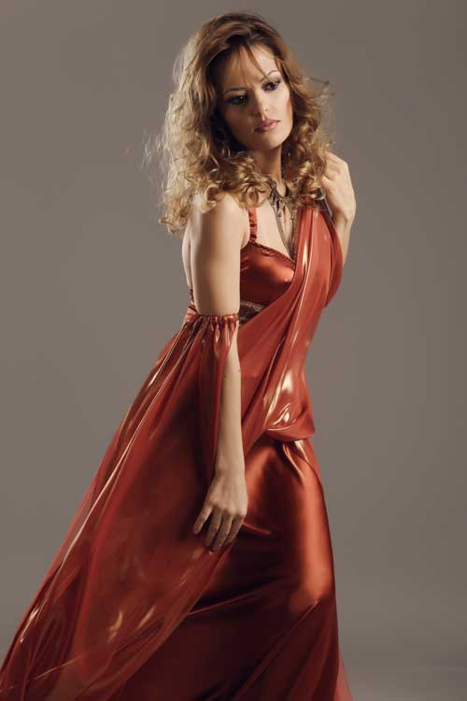**Il soprano armeno Yenelina Arakelyan** ha studiato presso l’accademia di canto Sergey Danielyan di Yerevan, dove si è diplomata nel 2004. Nel 2008 ha conseguito la laurea in Canto operistico presso il Conservatorio Statale di Komitas di Yerevan. A 21 anni ha partecipato alla rappresentazione del Il barbiere di Siviglia nel ruolo di Rosina. Nello stesso periodo ha preso parte, presso l’Opera Studio di Ghazaros Saryan, ad un programma di studi volto alla messa in scena di un vasto repertorio operistico, da Mozart a Rossini e da Verdi a Puccini. Contestualmente si è esibita con l’Orchestra Accademica dell’Armenia in svariate rassegne concertistiche svoltesi a Yerevan, Dubai e Beirut. Per perfezionare il suo repertorio, si è trasferita in Italia nel 2010, dove ha conseguito la Laurea in Canto Lirico presso il Conservatorio di Ferrara nel 2014. Successivamente ha partecipato a diverse produzioni per il Firenze Opera Festival esibendosi nei vari teatri di tradizione della Toscana in titoli quali La traviata, Aida e Un ballo in maschera, partecipando nel contempo a diversi concerti organizzati dal Conservatorio "Frescobaldi" di Ferrara nei teatri di Ravenna, Ferrara e Parma. Ha frequentato con profitto delle masterclass in Francia, Germania ed Austria con dei maestri del calibro di Jean Pierre Blivet, Peter Schreier e Sona Ghazarian. La duttilità vocale ed interpretativa e la padronanza di ben cinque lingue le permettono di affrontare un ampio repertorio operistico, privilegiando – per sensibilità, temperamento e caratteristiche timbriche – i grandi ruoli sopranili del repertorio verdiano.

*Aggiornamento: Gen 2022*